Работа молодёжного многофункционального центра
в 2017-2018 учебном году
В колледже продолжает активно работать Молодёжный многофункциональный центр, в деятельность которого вовлечены более 120 студентов.
Работа ММЦ Республиканского инженерного колледжа им.С.Орджоникидзе в 2017-2018 учебном году проводится согласно утвержденному плану в соответствии с Положением о ММЦ, утверждённому 29.08.2014. Для координации деятельности Центра создан актив, насчитывающий 20 человек.
С начала учебного года ММЦ проведены следующие акции и мероприятия:

Студенты Колледжа машиностроения и сервиса на международном литературном фестивале «Дни белых журавлей»
«Дни белых журавлей» поддержали студенты и преподаватели Колледжа машиностроения и сервиса им.С.Орджоникидзе. 6 сентября студенты группы П-173 посетили фотовыставку «Я поэт, рожденный народом…» в галерее Дома поэзии к 140-летию со дня рождения классика дагестанской литературы Гамзата Цадасы. В экспозиции были представлены уникальные фотографии из семейных архивов. На снимках, часть из которых ранее не публиковалась, народный поэт запечатлен в кругу семьи и друзей, на отдыхе и в рабочие моменты.
9 сентября ребята приняли участие в праздничных мероприятиях, которые прошли в родном селении поэта — ЦадаХунзахского района. Праздник, организованный комитетом по делам молодежи при поддержке администрации Хунзахскогорайона, прошел у мемориального комплекса «Белые журавли». В мероприятии приняли участие ученики и учителя всех школ района, родные, близкие народного поэта и просто жители. Дети читали стихи Гамзатова, а кто был знаком с ним лично, делился воспоминаниями. После торжественной части для гостей провели экскурсию по мемориальному комплексу и музею Гамзата Цадаса и Расула Гамзатова.
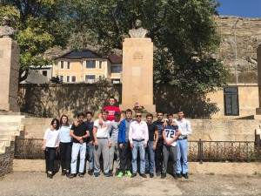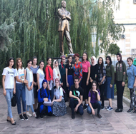

Студенты Колледжа машиностроения и сервиса приняли активное участие в «Осеннем кроссе»
6 октября 2017 года на Комсомольском бульваре города Каспийска проводился «Осенний кросс» среди студентов Колледжа машиностроения и сервиса им.С.Орджоникидзе, посвящённый Дню учителя.
Целью соревнований является повышение уровня физического совершенствования студентов и пропаганда здорового образа жизни в молодёжной среде.
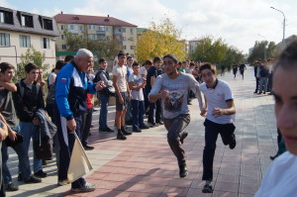
Соревнование вызвало большой интерес среди юношей и девушек колледжа 1-4 курсов. Заявку на участие подали свыше 130 студентов, соревновавшихся между собой в восьми забегах на 1500 и 1000 метров, которых поддерживали студенты, сотрудники и преподаватели колледжа, а также присутствовавший на мероприятии Магомедов Г.Т., начальник отдела по физической культуре и спорту ГО «Город Каспийск». Несмотря на провозглашённый «олимпийский» девиз данного мероприятия «Главное не победа, а участие», были определены победители и призёры соревнований.

Праздник «Посвящение в студенты» в Колледже машиностроения и сервиса
25 ноября в актовом зале колледжа прошло праздничное мероприятие «Посвящение в студенты». Это один из многих студенческих праздников, который каждый первокурсник ждет с замиранием сердца, ведь он становится полноправным членом студенческого братства.
Для виновников торжества была подготовлена концертная программа, в которой приняли участие и студенты первых курсов. А команда КВН колледжа под названием «Адреналинчики» разыграла целый спектакль о будущей профессиональной деятельности нынешних студентов.
Студенты в очередной раз показали, что они остроумны, находчивы, веселы и очень талантливы, лишний раз доказывая, что любой праздник они могут сделать интересным и запоминающимся.

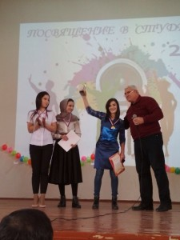
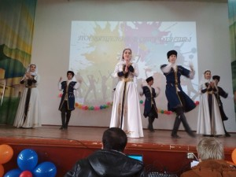
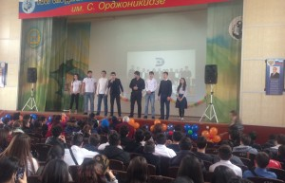

Команда Колледжа машиностроения и сервиса – победители
городской игры КВН

12 декабря 2017 года наша команда КВН в очередной раз победила в традиционной игре КВН в г.Каспийске, проходившем в актовом зале Колледжа машиностроения и сервиса среди профессиональных образовательных учреждений города, организаторами которой являются Отдел по делам культуры ФК и спорта, молодёжной политики и туризма Администрации ГО «город Каспийск» и МБУ «Каспийский молодёжный многофункциональный центр».

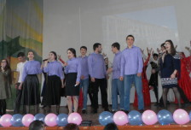

Проект «Мы за мирный Дагестан» в Колледже машиностроения и сервиса им.С.Орджоникидзе
В колледже машиностроения и сервиса был запущен проект «Мы за мирный Дагестан». Он состоялся из нескольких этапов:
- Сочинение-рассуждение «Я за мирный Дагестан»;
- Конкурс плаката «Мы за мирный Дагестан»;
- Стихотворение о родном крае;
- Общеотделенческий классный час «Мы за мирный Дагестан».
14 декабря в актовом зале колледжа, в завершении проекта, прошло мероприятие «Мы за мирный Дагестан», на которое были приглашены директор реабилитационного центра «Каспий» Ибрагимов Гаджимурад Ибрагимович, заместитель директора многопрофильной ассоциации «Кавказ» Магомедов Заурбек Гаджиевич, инспектор ОПДН ОМВД по г.Каспийску Абдулаева Самира Саидбеговна, сотрудник отдела просвещения ДУМД вг.Каспийске Динислам Казимагомедов.
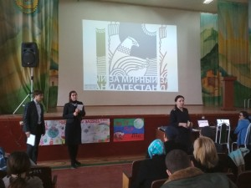
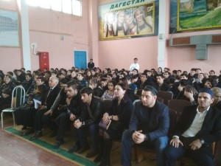
Студенты Колледжа машиностроения и сервиса в гостях у воспитанников Коррекционного Детского дома г. Каспийска
26 декабря 2017 года студенты Колледжа машиностроения и сервиса под руководством Молодежного многофункционального центра и классного руководителя группы З -179 посетили Коррекционный Детским дом города Каспийска с увлекательной новогодней программой для детей.
Праздничное представление открыл ансамбль «Молодость Каспия» кумыкским танцем. Далее дети с большим удовольствием просмотрели новогоднее театрализованное представление с участием Деда Мороза, Снегурочкой, Бабой Ягой, Карабасом Барабасом, Дети получили не только массу эмоций и впечатлений от просмотра представления, но и смогли лично поучаствовать в различных конкурсах. Ребятами были организованы конкурсы между детьми: «Волшебное яблоко», «Кто быстрее?» , «Эстафета с мячом». Новогодняя программа продолжилась совместными танцами воспитанников Детского дома и студентов колледжа. Дети получили новогодние сладкие подарки и праздничное настроение на предстоящие каникулы. Ребята очень рады, что смогли порадовать своей художественной постановкой воспитанников детского дома, а дети остались довольны и получили море удовольствия от показанного им представления и общения со студентами..
Работники и воспитанники детского дома выразили свою благодарность студентам и надежду, что на этом их дружба не закончится.
Подобные мероприятия вызывают у молодого поколения такие чувства, как милосердие, взаимопомощь, сострадание и любовь к ближним.

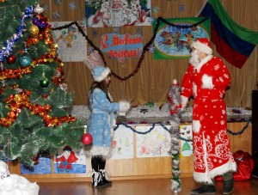
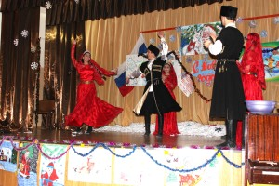

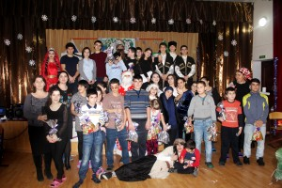
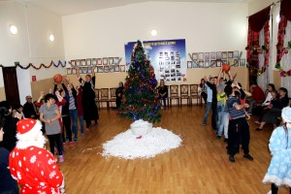
Год добровольца открыт в Колледже машиностроения и сервиса
2018 год объявлен в России «Годом добровольца» (волонтера). Соответствующий указ подписан Президентом Российской Федерации В.В. Путиным.
Об этом решении глава государства сообщил 6 декабря 2017 года на церемонии закрытия ежегодной Всероссийской премии «Доброволец России». Президент подчеркнул особую значимость волонтерского движения: — «Это будет ваш год, год всех граждан страны, чья воля, энергия, великодушие и есть главная сила России».
Пять лет назад, в 2013 году, наши студенты взяли шефство над коррекционным домом-интернатом для слабослышащих детей. И в праздники, и в будни наши волонтеры приезжают к детям не только с концертами и подарками, но и просто поиграть, занять их чем-то интересным. Ежегодно наши студенты проводят в доме-интернате различные мастер-классы по рисованию, изготовлению открыток, различных поделок. Особой популярностью у детей пользуются мастер-классы по лепке из пластилина.
Накануне всероссийского праздника «День студента», наши волонтеры провели очередной мастер-класс по лепке. С огромным удовольствием дети лепили, создавали целые волшебные поля ярких цветов из пластилина, развивая при этом мелкую моторику.
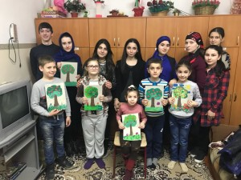
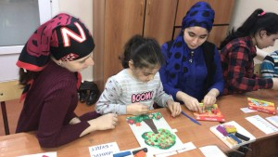

«День студента» в Колледже машиностроения и сервиса
25 января всё российское студенчество отмечает Татьянин день — праздник молодости, праздник всех тех, кто хранит в душе огонь творчества, жажду знаний, поиска и открытий.
Величайший русский ученый Михаил Васильевич Ломоносов задумал открыть в Москве университет. Произошло это 12 января (25 января по новому стилю) в 1755 году. Уже в 1791 году был издан царский указ, в котором повелевалось в этот день праздновать день учреждения университета. В 60-70гг. 19 века этот день превращается во всеобщий студенческий праздник, причем не только для студентов московского университета, но и всех российских студентов.
На протяжении многих лет этот праздник традиционно отмечается в нашем колледже. Но это не только праздник для студентов, это еще и День Студенческого самоуправления. В этот день они реально управляют делами учебного заведения и выполняют обязанности преподавателей, заведующих отделениями, директора колледжа и его заместителей. Зная об этом, студенты заранее проявляют большую активность, предлагая свои кандидатуры на роль педагогов и руководителей. Подобное мероприятие организует ребят, учит работать в команде и принимать коллективные решения.
Студенты в очередной раз доказали, что они полны энтузиазма и очень талантливы на сцене актового зала колледжа, где прошло праздничное мероприятие.
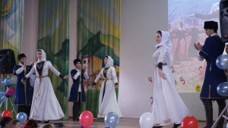
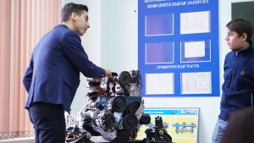
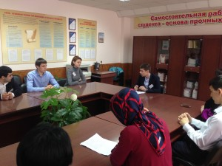
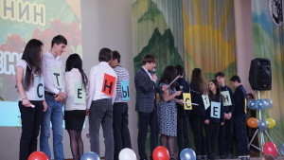

Военно-спортивная игра «Годен к строевой» в Колледже машиностроения и сервиса
«День защитника Отечества» является одним из значимых праздников в нашей стране. В самом названии его заложено благородное призвание и обязанность защищать Родину и свой народ. Это праздник тех, кто носит погоны, кто носил их когда-то или будет носить их в будущем. Ежегодно в канун праздника в колледже проводится большое количество разнообразных мероприятий. Не стал исключением и этот год.
22 февраля 2018 года в спортивном зале колледжа прошла военно-спортивная игра «Годен к строевой» между студентами сборных отделений: «Экономики и машиностроения» и «Технологического отделения». Основной целью мероприятия является пропаганда здорового образа жизни, патриотического воспитания, уважение к историческому прошлому и Российским Вооружённым Силам. Ребятам предстояло показать свое умение, как в спортивной подготовке, так и военной: строевая подготовка, упражнение на перекладине, сборка и разборка автомата, стрельба по мишени, поднятие гири, одевание противогазов, перетягивание каната и др.
Подобные мероприятия способствуют воспитанию патриотизма, гражданственности, чувства долга и гордости за свою Отчизну.
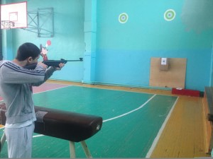
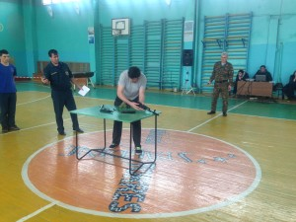
Праздник «Мы вместе» в Колледже машиностроения и сервиса
Международный женский день 8 марта — всемирный день женщин, день в который не только отмечаются достижения женщин в политической, экономической и социальной областях, но и празднуется прошлое, настоящее и будущее женщин планеты. Современное празднование Женского дня уже не имеет цели утверждения равенства, а считается днем весны, женской красоты, нежности, душевной мудрости и внимания к женщине.
7 марта в колледже прошло мероприятие, посвященное совместному празднованию 23 февраля и 8 марта, в котором были совмещены два замечательных праздника в один.
Это мероприятие получило название «Мы вместе!», потому что мужчины и женщины идут по жизни рука об руку… вместе преодолевают трудности и радуются победам.
Праздник прошел в виде конкурса между командами мальчиков и девушек. Команды заранее получили задание подготовиться к таким конкурсам, как “Поздравление для команды соперников” и “Домашнее задание”.
Ребята отлично справились с конкурсами “Аукцион комплиментов”, “Анаграмма”, “Ужин в японском ресторане”, “Кто из нас Цезарь?”, но больше всего им понравился конкурс “Мужское и женское”, где девушкам нужно было угадать название мужских предметов, а ребятам, наоборот, название женских предметов, которые проецируются поочередно на экране.

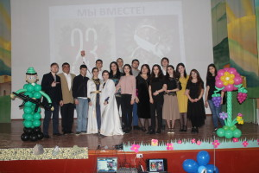
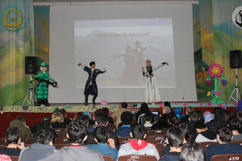
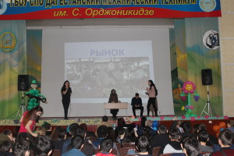
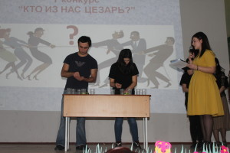

Студенты Колледжа машиностроения и сервиса приняли участие в благоустройстве заповедника «Сарыкумские барханы»
Бархан Сарыкум – грандиозная песчаная гора, возникшая из-за энергичной деятельности местных ветров, выдувавших песок из горной породы. Памятник природы относится к заповеднику «Дагестанский».
20 марта волонтерский отряд «Горящие сердца» Колледжа машиностроения и сервиса посетил заповедник «Сарыкумские барханы» и совместно с сотрудниками государственного заповедника «Дагестанский», принял участие в благоустройстве территории охранной зоны участка «Сарыкумские барханы». Волонтеры очистили территорию Сарыкума — убрали мусор, сухие деревья и кустарники на пожароопасных участках, посадили кустарники на кордоне заповедника.
После работы для ребят была организована экскурсия по заповедной зоне, где они смогли ознакомиться с экспонатами флоры и фауны бархана музея «Дагестанский».

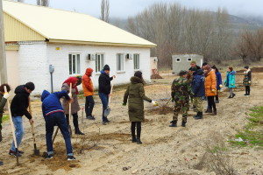
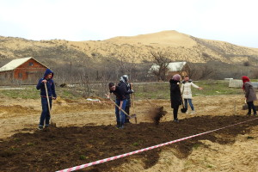
Колледж машиностроения и сервиса — участник Весенней Недели Добра (ВНД 2018)
С 22 апреля 2018 года по всей России стартует добровольческая акция Весенняя Неделя Добра (ВНД 2018). Акция проводится с целью привлечения внимания общественности к добровольческому движению.
«Мы вместе создаём наше будущее!» — так звучит девиз Весенней недели добра (ВНД), которая пройдёт с 22 по 29 апреля. На этот промежуток времени запланировано множество мероприятий. Помощь ветеранам, сдача донорской крови, сбор вещей, экологические акции и многое другое, что делает мир немного лучше.
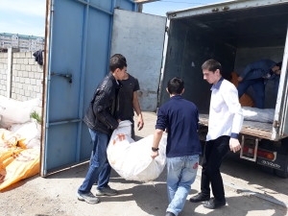
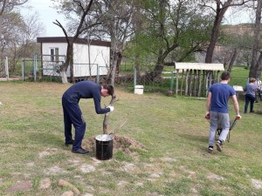

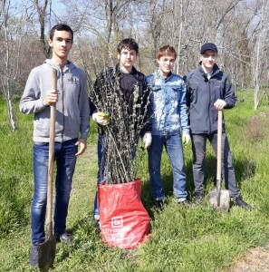
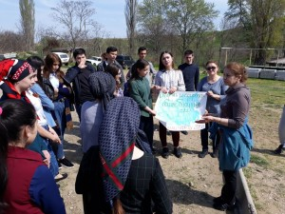
Фестиваль «Мы – будущее страны» в Колледже машиностроения и сервиса им.С.Орджоникидзе
В колледже прошла концертной программа студенческого коллектива в рамках республиканского фестиваля художественной самодеятельности профессиональных образовательных организаций Республики Дагестан «Мы – будущее страны». Основной целью проведения фестиваля было создание условий для творческого самовыражения студентов, формирование механизмов вовлечения студентов в многообразную общественную деятельность, выявление лучших творческих коллективов и отдельных исполнителей для участия в заключительном гала-концерте в г.Махачкала. Выбор лучших номеров и исполнителей осуществляло компетентное жюри в составе представителей Министерства образования и науки РД и профессиональных образовательных учреждений республики.
На фестивале присутствовали в качестве гостей учащиеся 9-х классов всех школ города, преподаватели и руководители СОШ, заместитель администрации ГО «Город Каспийск» Левицкая Людмила Петровна.

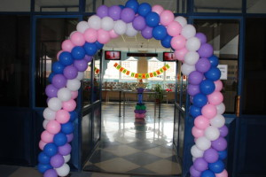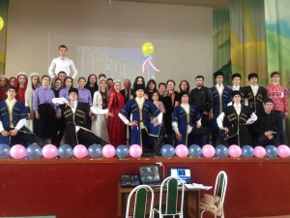

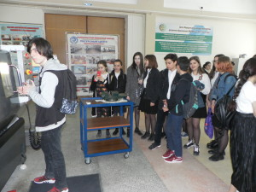

Студенты Колледжа машиностроения и сервиса в акции «Дерево Победы»
С апреля по октябрь 2018 по всей России проходит акция «Дерево Победы». Тысячи «Волонтеров Победы» из разных уголков страны организуют в рамках акции комплекс мероприятий: высадка аллей в память о павших в войне, создание и обновление мемориальных лесов, парков и скверов; круглогодичный уход за уже высаженными аллеями; высадку деревьев с именными табличками в память о ветеранах Великой Отечественной войны около домов, где они жили.
«Дерево Победы» — традиционная акция, благодаря которой, мы непросто облагораживаем и озеленяем нашу страну, но и не даём забыть нашу историю.
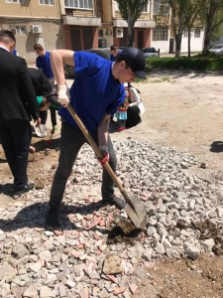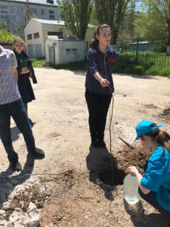
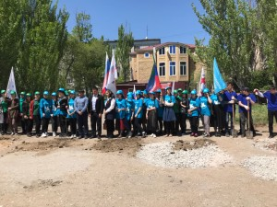
Прозвенел звонок прощальный…
25 мая для выпускников Колледжа машиностроения и сервиса прозвенел Последний звонок. В празднично украшенный актовый зал под торжественную музыку и аплодисменты преподавателей, родителей и приглашенных гостей вошли выпускники.
Мероприятие по традиции было открыто напутственной речью директора М.Ч. Муслимова. В ответ от выпускников звучали слова благодарности руководству колледжа и преподавателям. Поздравить выпускников пришли представители Дагестанского технического университета, Дагестанского аграрного университета и Московского автодорожного института.
С пожеланиями удачи перед выпускниками выступили заведующие отделениями Шевцова Т.Н. и Магомедова А.З., а также классные руководители выпускных групп. Успех человека, безусловно, — заслуга его самых близких людей, поэтому не обошлось, конечно же, и без слов благодарности со стороны родителей выпускников всему педагогическому коллективу колледжа.
Между выступлениями звучали песни и национальные танцы в исполнении ансамбля колледжа «Молодость Каспия». Особенно понравились всем сценка “Студент на экзамене” и музыкальный номер с плакатами в подарок преподавателям.
И вот настал самый волнительный момент – последний звонок! Право дать последний звонок было предоставлено Курбановой Изольде, председателю Студенческого Совета. В финале прозвучала песня «Пока мы молоды» в исполнении всех выпускников. Не обошлось без слёз и крепких объятий, расставаться всегда грустно. Ведь и те, кто уходит, и те, кто остаются, оставляют друг другу частичку своей души.
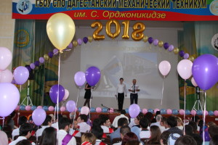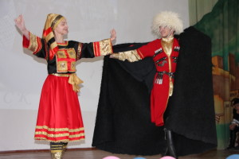
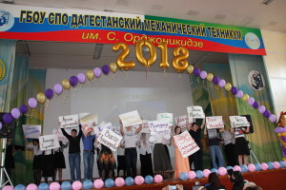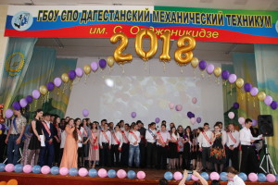
Вахта памяти «Мы–против террора»
3 сентября в России памятная дата – День солидарности в борьбе с терроризмом.
Установление памятной даты связано с трагическими событиями, произошедшими в сентябре 2004 года, когда в результате террористического акта в школе № 1 города Беслана Республики Северная Осетия-Алания погибло 334 человека, среди которых 186 детей. Бесланские события потрясли весь мир, никого не оставив равнодушным. Эту трагедию забыть невозможно, как нельзя забыть и тех, кто отдал свои жизни ради спасения детей.
В этот день мы вспоминаем жертв других трагических событий, произошедших в Будённовске, Каспийске, Буйнакске, Кизляре, Волгограде, Волгодонске, Махачкале, Москве, Первомайском, Санкт-Петербурге и других городах нашей страны.
Студенты нашего колледжа провели возложение цветов в рамках акции Вахта памяти «Мы – против террора» к памятнику на месте взорванного дома по ул. Ильяшенко г.Каспийска, где погибла в том числе и студентка нашего колледжа. Бдительность, ответственность каждого из нас составляют арсенал антитеррористической коалиции. Мы должны помнить, что любой человек, независимо от занимаемого положения, может вдруг оказаться причастным к трагедии.

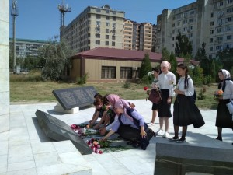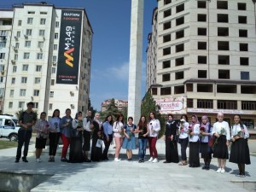
Студенты Колледжа машиностроения и сервиса – победители Всероссийского фестиваля «Мы вместе!».
14 мая во Всероссийском детском центре «Смена» г.Анапа в девятый раз стартовал Всероссийский фестиваль учащейся молодежи «Мы вместе!». Цель фестиваля — развитие межкультурного взаимодействия в молодежной среде. 40 команд из 40 регионов России на протяжении двух недель общались, встречались с интересными гостями, налаживали межнациональные и межкультурные отношения, разрабатывали акции для дней единых действий в рамках проекта «Мы вместе!».
Поприветствовать участников фестиваля приезжал Председатель комитета Государственной думы по делам национальностей, член Совета при президенте Российской Федерации по межнациональным отношениям Ильдар Гильмутдинов, который выступая перед участниками фестиваля, сказал: «Межнациональное согласие — одно из самых ключевых вопросов в нашей стране. Замечательно, что молодое поколение узнает друг друга через традиции и культуры.
Также с приветственным словом к участникам обратилась председатель Ассоциации учащейся молодежи РСМ «Содружество», заместитель председателя Российского Союза Молодежи Татьяна Пуговкина. После напутственных слов Татьяна Николаевна поздравила победителей онлайн-конкурса «Мы вместе!».
Две недели ребята встречались со спортсменами, общественными деятелями, актерами и режиссерами и другими выдающимися личностями.
А в «Городе мастеров» ребята познакомились с современными рабочими специальностями в ходе практических курсов: «Прототипирование», «Фрезерные работы на станках с ЧПУ», «Инженерный дизайн CAD», «Лабораторный химический анализ», «Мобильная робототехника», «Электромонтажные работы», «Ремонт и обслуживание автомобилей», «Управление беспилотниками», «Обработка дерева на станках» и «Флористика».
На торжественной линейке закрытия, 23 мая, были подведены результаты рейтинга (система баллов, начисляемая командам за каждый день смены). Первое место в рейтинге делегаций заняла команда из Ярославля, второе – получила Самарская область, третье — Республика Дагестан, которую представляли студенты Колледжа машиностроения и сервиса им.С.Орджоникидзе(г.Каспийск). По итогам фестиваля участникам вручили призы и грамоты.
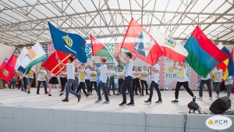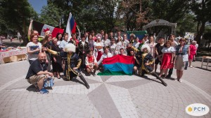
Форум учащейся молодежи Северо-Кавказского федерального округа
«Мы вместе!»
Студенты Колледжа машиностроения и сервиса им. С. Орджоникидзе являются активными участниками различных республиканских и всероссийских проектов. В фестивале, проходившей в городе Анапа, студенты разработали проект под названием «Форум добровольческих объединений учащейся молодежи Северо-Кавказского федерального округа «Мы вместе!» и стали победителями во Всероссийском конкурсе молодежных проектов. За счет средств гранта в форме субсидий, полученных за данный проект, был организован и проведен Форум «Мы вместе».
Форум проводился с 27 по 31 августа 2018 года в учебно-оздоровительном лагере «Солнечный берег», где были представители молодежных организаций Северо-Кавказского федерального округа, более 200 человек.
На открытии форума присутствовали заместитель министра образования и науки Республики Дагестан А. С. Арухова, заместитель Председателя РСМ Татьяна Пуговкина и директора профессиональных образовательных организаций Северо-Кавказского федерального округа.
Программа Форума была достаточно насыщенной. На четвертый день закрытия форума все участники отправили в полет небесные фонарики и загадали желание встретиться снова.

